WARUNKI TECHNICZNE

założenia i modernizacji szczegółowej osnowy poziomej 3 klasy
dla gminy Kamiennik
na terenie powiatu nyskiego, województwo opolskie

- Zakres prac geodezyjnych:

- inwentaryzacja wszystkich punktów szczegółowej osnowy poziomej na terenie gminy Kamiennik, powiat nyski – tj. 15 zespołów punktów dotychczasowej II klasy oraz 30 punktów dotychczasowej III klasy;
- inwentaryzacja 2 zespołów znaków na punktach podstawowej osnowy poziomej znajdujących się na tym terenie oraz 3 w jego najbliższym otoczeniu;
- wywiad terenowy dla nowoprojektowanych około 189 punktów;
- inwentaryzacja około 520 punktów dawnej osnowy poligonowej lub pomiarowej;
- opracowanie projektu technicznego szczegółowej osnowy poziomej dla 236 punktów;
- realizacja projektu technicznego modernizacji, w tym:
- odtworzenie znaków naziemnych zniszczonych punktów na podstawie zachowanych znaków podziemnych lub poboczników,
- stabilizacja nowych punktów lub adaptowanie (ewentualnie wymiana lub uzupełnienie) stabilizacji istniejących punktów,
- pomiar metodą statyczną GNSS oraz wykonanie wcięć metodą klasyczną,
- kontrolny pomiar metodą statyczną szybką GNSS wybranych punktów osnowy pomiarowej nieadaptowanych do osnowy geodezyjnej,
- obliczenie współrzędnych i wysokości w państwowym systemie odniesień przestrzennych,
- sporządzenie opisów topograficznych,
- zawiadomienie właścicieli nieruchomości o umieszczeniu punktów,
- wykonanie plików wsadowych zgodnie z uzgodnieniami z PODGiK;
- wykonanie dokumentacji z wykonania osnowy poziomej zgodnie z wymogami obowiązujących przepisów;
- wykonanie porównania współrzędnych dawnych punktów osnowy pomiarowej i poligonowej z pomiaru RTK i statycznego (wyniki z inwentaryzacji i wyniki pomiaru adaptowanych punktów) do wartości z katalogu (wynik transformacji do układu PL-2000 w 2010r.)

- Podstawowe dane o obiekcie

Zakres opracowania inwentaryzacji, projektu i realizacji szczegółowej osnowy poziomej obejmuje gminę Kamiennik w powiecie nyskim – obręby wiejskie: Białowieża, Chociebórz, Cieszanowice, Kamiennik, Karłowice Małe, Karłowice Wielkie, Kłodobok, Lipniki, Ogonów, Szklary, Zurzyce, Goworowice, Wilemowice o łącznej powierzchni około 89 km².
Obiekt położony jest na następujących arkuszach map topograficznych w układzie „2000”: 6.137.13, 6.137.14, 6.136.12, 6.136.13, 6.136.14, 6.135.13 (zgodnie z dawnym podziałem na arkusze w układzie „1965” 473.141, 473.142, 473.143, 473.144, 473.322).

- Obowiązujące przepisy prawne:

- Ustawa z dnia 17 maja 1989r. Prawo Geodezyjne i Kartograficzne (Dz. U. z 2017 r. poz. 2101 ze zm.),
- Rozporządzenie Rady Ministrów z dnia 15 października 2012 r. w sprawie państwowego systemu odniesień przestrzennych (Dz. U. z 2012 r. poz.1247)
- Rozporządzenie Ministra Administracji i Cyfryzacji z dnia 14 lutego 2012 r. w sprawie osnów geodezyjnych, grawimetrycznych i magnetycznych (Dz. U. z 2012 r. poz. 352).
- Rozporządzenie Ministra Spraw Wewnętrznych i Administracji z dnia 9 listopada 2011 r. w sprawie standardów technicznych wykonywania geodezyjnych pomiarów sytuacyjnych i wysokościowych oraz opracowywania i przekazywania wyników tych pomiarów do pzgik (Dz. U. z 2011 r. Nr 263, poz. 1572)
- Rozporządzenie Ministra Administracji i Cyfryzacji z dnia 9 lipca 2014 r. w sprawie udostępniania materiałów państwowego zasobu geodezyjnego i kartograficznego, wydawania licencji oraz wzoru Dokumentu Obliczenia Opłaty (Dz. U. z 2014 r. poz.917)
- Rozporządzenie Ministra Administracji i Cyfryzacji z dnia 5 września 2013 r. w sprawie organizacji i trybu prowadzenia państwowego zasobu geodezyjnego i kartograficznego (Dz.U. z 2013 r. poz. 1183)
- Rozporządzenie Ministra Rozwoju Regionalnego i Budownictwa z dnia 29 marca 2001 r. w sprawie ewidencji gruntów i budynków (Dz. U. z 2016 r. poz. 1034 ze zm.)

- Istniejące osnowy geodezyjne:

  - Podstawowa pozioma osnowa geodezyjna

Na terenie gminy zlokalizowanych jest 2 punkty podstawowej bazowej osnowy poziomej: 473102000 – SZKLARY, 473102100 – ZURZYCE. Punkty te posiadają 2 własne punkty kierunkowe.
Wszystkie z tych punktów (punkt główny lub ekscentr), jeżeli jest tylko taka możliwość, powinny być punktami nawiązania zakładanej nowej i modernizowanej szczegółowej osnowy poziomej. Oprócz nich jako punkty nawiązania powinny zostać wykorzystane inne wybrane punkty podstawowej osnowy poziomej leżące wokół gminy: 473101800 - DĘBOWIEC I, 473101900 – JASZÓW, 473301300 - LASOWICE

  - Podstawowa wysokościowa osnowa geodezyjna

Na terenie obiektu znajduje się 9 reperów podstawowej osnowy wysokościowej. Położone są w 1 linii podstawowej bazowej osnowy wysokościowej: Sarby- Otmuchów.
Projektowaną osnowę należy dowiązać minimum w 4 miejscach do podstawowej osnowy wysokościowej. Do niej też należy dowiązać wszystkie projektowane punkty, leżące w pobliżu istniejących reperów tej osnowy (do 100 m) metodą niwelacji geometrycznej.

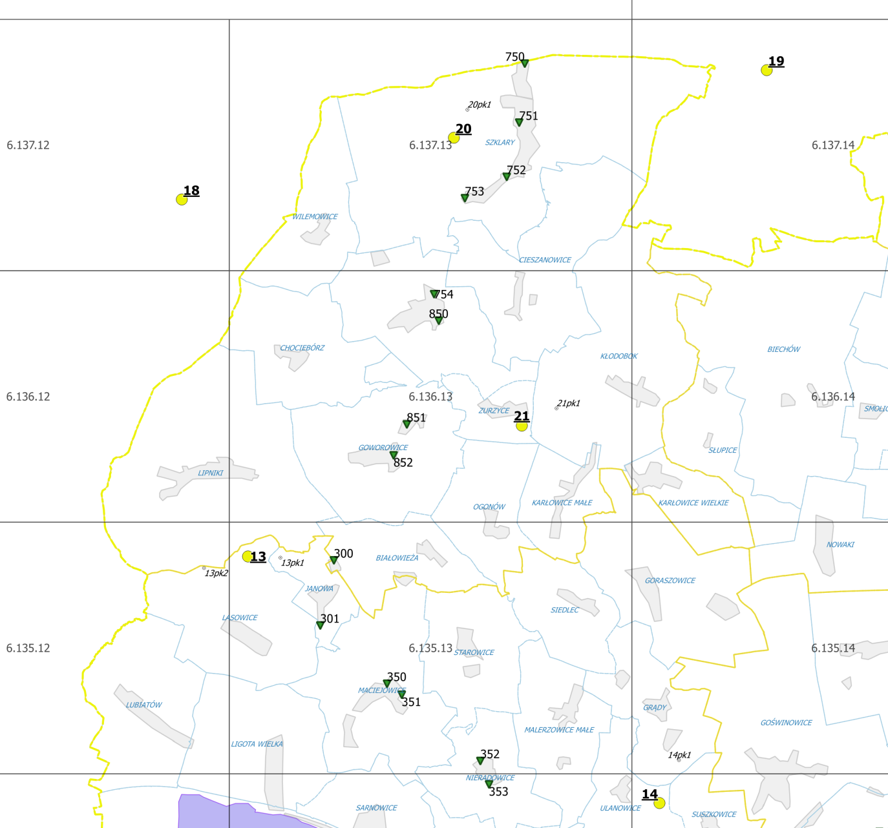
Szkic obszaru opracowania z zaznaczonymi:
punktami poziomej osnowy podstawowej klasa 2 (kółka żółte) do nawiązania projektowanej osnowy oraz punktami podstawowej osnowy wysokościowej

  - Szczegółowa pozioma osnowy geodezyjna

Dotychczasowa osnowa pozioma II klasy wg G1.
Na obszarze obiektu znajduje się 15 zespołów punktów dotychczasowej II klasy. W zespołach tych, oprócz punktów głównych, są 3 ekscentry oraz 5 własnych punktów kierunkowych: 473171100 - WILAMOWICE PGR, 473175000 - SZKLARY, 473175200 - SZKLARY II, 473175300 - SZKLARY III, 473175500 - CIESZANOWICE, 473175600 - KAMIENNIK II, 473180000 - Jasienica Górna, 473180300 - CHOCIEBÓRZ, 473180800 - KAMIENNIK IV, 473180900 - LIPNIKI III, 473181000 - LIPNIKI II, 473185200 - KAMIENNIK III, 473185300 - KŁODOBOK, 473185400 - GOWOROWICE, 473330600 – Lubiatów.
Wszystkie istniejące punkty wraz z punktami kierunkowymi należy włączyć do zakładanej osnowy szczegółowej 3 klasy. Należy wykonać ich inwentaryzację oraz uzupełnienie stabilizacji w przypadku braku stabilizacji naziemnej. Uzupełnienie to należy wykonać tylko, gdy ich lokalizacja zapewnia przetrwanie znaku naziemnego (nie należy uzupełniać stabilizacji punktów znajdujących się w polach ornych). Jako stabilizację naziemną należy użyć słupów betonowych lub kamiennych z trwale naniesionym jednoznacznym centrem (rurka, bolec lub krzyż w kamieniu, w górnej płaskiej części słupa). Długość słupa nie powinna być mniejsza od 70 cm, chyba że warunki terenowe nie pozwalają na stabilizację tak długiego słupa, jednak jego długość nie może być mniejsza od 50 cm. Punkty kierunkowe należy włączyć jako punkty główne lub ekscentry. Wszystkie słupy znajdujące się nad płytami należy przestabilizować, gdyż centrem był tu dotychczas środek płyty, a obecnie środek znaku naziemnego. W terenach o nawierzchni twardej (np. nawierzchnie z kostki betonowej ozdobnej, granitowej, asfaltowej lub betonowej itp.) słupów nie należy przestabilizować.
Pomiar GNSS trzeba wykonać na wszystkich punktach, które są dostępne do takiego pomiaru i nie posiadają współrzędnych w układzie 2000 oraz w punktach stanowiących nawiązanie kierunkowe dla projektowanych punktów osnowy szczegółowej.
Wszystkie punkty dawnej osnowy poziomej II klasy należy przenumerować zgodnie z postanowieniami rozporządzenia MAC „o osnowach” z 14.02.2012r. Przy numeracji jako ekscentry proponuje się zanumerować tylko punkty będące w promieniu około 100m od punktu głównego pozostałe należy zanumerować jako oddzielny punkt.

Dotychczasowa osnowa pozioma III klasy wg G1.
W okolicy miejscowości Goworowice w 1991r. założono 30 punktów metodą poligonową. Do osnowy włączono też 1 punkt z katalogów triangulacyjnych. Wszystkie te punkty należy zinwentaryzować. W razie stwierdzenia braku znaku naziemnego lub jego uszkodzenia lub przemieszczenia należy odtworzyć znak na podstawie podcentru lub poboczników, ewentualnie należy założyć nowy punkt. W przypadku gdy odtworzenie punktu w dotychczasowej lokalizacji byłoby nieuzasadnione (całkowity brak wizur, pole orne, brak dostępu – ogrodzony ogród, sad), należy pozostawić punkt jako zniszczony.
W przypadku wystąpienia różnic współrzędnych na punktach większych od podwójnego błędu ich wyznaczenia należy skontrolować ich położenie nad podcentrem i ewentualnie ponownie wyznaczyć współrzędne tego punktu.
Wszystkie punkty należy zanumerować zgodnie z przepisami rozporządzenia „o osnowach”. Na wszystkich punktach włączonych ponownie do szczegółowej osnowy poziomej należy przeprowadzić nowy pomiar wyznaczając ich współrzędne metodą GNSS zgodnie z obowiązującymi przepisami.

  - Poligonowe i pomiarowe osnowy poziome

Na terenie obiektu jest położonych wiele osnów w postaci ciągów poligonowych dowiązanych do punktów triangulacji państwowej i lokalnej. W ciągach głównych wyróżniono tu 520 punktów.
Punkty te należy zinwentaryzować i w wybranych miejscach włączyć do zakładanej osnowy. Istniejące punkty kontrolnie należy zamierzyć w technologii RTK GNSS.
Na terenie gminy istnieje też wiele innych punktów osnowy z różnych małych obiektów. Odnalezione punkty z tych osnów położone w okolicy projektowanej nowej osnowy należy zamierzyć metodą RTK.
Oryginalne punkty tych osnów w siedliskach i wokół nich odnalezione, a nie włączone do sieci należy zamierzyć statycznie jednokrotnie, jednocześnie z mierzoną geodezyjną osnową poziomą: przewidywana ilość to około 10 w wybranych miejscach obrębu, charakterystycznych dla odszukanej osnowy.

Zestawienie ilościowe punktów osnów geodezyjnych i innych przedstawia poniższa tabela:

OBRĘB | GMINA | PODSTAWOWE |  |  | SZCZEGÓŁOWE |  |  |  |  | POLIGONOWE
 |  | klasa I  punkty | klasa I  ekscentry | klasa I  punkty kierunk | klasa 3  punkty | klasa II  punkty | klasa II  ekscentry | klasa II  punkty kierunk | klasa III  punkty | Punkty  poligonowe
Białowieża | Kamiennik |  |  |  |  | 1 |  |  |  | 11
Chociebórz | Kamiennik |  |  |  |  | 2 | 1 |  |  | 12
Cieszanowice | Kamiennik |  |  |  |  | 1 |  |  |  | 32
Kamiennik | Kamiennik |  |  |  |  | 2 |  | 1 |  | 62
Karłowice Małe | Kamiennik |  |  |  |  |  |  |  |  | 5
Karłowice Wielkie | Kamiennik |  |  |  | 1
Kłodobok | Kamiennik |  |  | 1 |  | 1 |  |  |  | 41
Lipniki | Kamiennik |  |  |  |  | 3 | 2 | 3 | 5 | 29
Ogonów | Kamiennik |  |  |  |  |  |  |  |  | 79
Szklary | Kamiennik | 1 |  | 1 |  | 3 |  | 1 | 1 | 206
Zurzyce | Kamiennik | 1 |  |  |  |  |  |  | 5 | 13
Goworowice | Kamiennik |  |  |  |  | 1 |  |  | 19 | 11
Wilemowice | Kamiennik |  |  |  |  | 1 |  |  |  | 26
 | RAZEM | 2 | 0 | 2 | 1 | 15 | 3 | 5 | 30 | 527

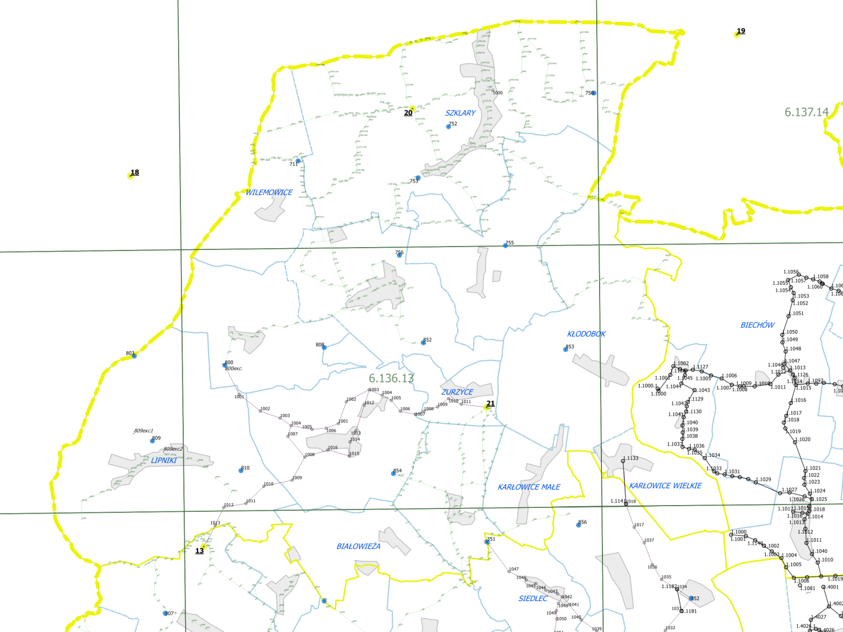

Szkic obszaru opracowania z zaznaczonymi punktami:
szczegółowej osnowy poziomej i osnowy poligonowej
punkty żółte- osnowa podstawowa, punkty niebieskie – osnowa szczegółowa – dot. klasa II,
punkty i linie czarne- osnowa szczegółowa dot. klasa III punkty i linie zielone – osnowa poligonowa

- Zakres prac geodezyjnych:

  - Inwentaryzacja istniejącej osnowy poziomej

W ramach inwentaryzacji punktów szczegółowej osnowy poziomej należy wykonać przegląd wszystkich punktów dawnej II i III klasy. Inwentaryzacja obejmuje punkty główne i ekscentry (ścienne i ziemne). Należy określić ich stan, wizury na sąsiednie punkty, przydatność do prac geodezyjnych oraz modernizowanej osnowy. W razie zniszczenia punktu należy określić możliwość i konieczność jego odtworzenia lub wznowienia nowym punktem. W razie utraty przez punkt przydatności do prac geodezyjnych (brak wizur) należy zaprojektować nowy ekscentr. Należy także poprawić istniejący opis topograficzny w zakresie topografii terenu, miar lokalizacyjnych, sposobu utrwalenia oraz powiązania z sąsiednimi punktami. W razie dużej liczby zmian, utrudniającej odczytanie rysunku trzeba sporządzić nowy opis.
Dla każdego punktu odnalezionego lub zniszczonego należy wykonać zdjęcie dokumentacyjne tego punktu lub miejsca, gdzie się znajdował. Punkty należy kontrolnie zamierzyć metodą GNSS RTN lub RTK. W razie wystąpienia różnicy we współrzędnych przekraczającej 10 cm lub niepewności, co do centryczności umieszczenia znaku naziemnego nad podziemnym należy wykonać kontrolę stabilizacji przez jego przestabilizowanie.
Wyniki inwentaryzacji, pomiaru kontrolnego i zestawienie różnic należy zestawić w formie tabelarycznej i dołączyć do projektu oraz odpowiednio zaznaczyć na mapie projektu.
Wszystkie punkty osnowy pomiarowej przewidziane do inwentaryzacji należy odszukać w terenie z opisów, miar lub współrzędnych oraz określić ich stan (dobry, zniszczony, odtworzony, niedostępny), przydatność do adaptacji do projektowanej osnowy geodezyjnej i pomiaru.
Wyniki inwentaryzacji należy nanieść na otrzymane kopie opisów topograficznych, zestawić w formie tabelarycznej oraz nanieść na sporządzaną mapę inwentaryzacji punktów, natomiast na szkic projektu nanieść tylko punkty, dla których adaptuje się lokalizację lub stabilizację.

  - Przeprowadzenie analizy istniejącej osnowy poziomej

Należy wykonać zbiorczą analizę rozmieszczenia i stanu istniejących punktów, w tym określić niezbędną ilość prac modernizacyjnych dla każdego z nich, a także obszary, gdzie konieczne jest zastabilizowanie nowych punktów. Punkty te powinny być zlokalizowane tak, aby tworzyły układ ciągów poligonowych, tj. każdy punkt posiadał wizury na sąsiednie punkty szczegółowej lub podstawowej osnowy poziomej.

  - Wywiad terenowy dla ustalenia lokalizacji nowych punktów

Równolegle z pracami przeglądu, należy wykonać wywiad terenowy w celu ustalenia miejsca stabilizacji każdego nowoprojektowanego punktu oraz przebiegu projektowanych linii. Wywiadem należy objąć wszystkie punkty na terenie opracowania oraz niezbędne do właściwego dowiązania, znajdujące się na terenie przylegającym punkty podstawowej osnowy poziomej 1 i 2 klasy, a także minimum 4 punkty podstawowej osnowy wysokościowej. Wszystkich tych punktów należy użyć do dowiązania modernizowanej osnowy geodezyjnej.
Każdy punkt zakładanej osnowy poziomej znajdujący się w obrębie ok. 100 m od reperu osnowy podstawowej należy z niej zaniwelować metodą niwelacją geometrycznej.

Istniejące punkty dotychczasowych osnów należy maksymalnie adaptować do nowej osnowy geodezyjnej, głównie jako punkty centralne, ale także jako ekscentry. Na punktach centralnych o adaptowanej lokalizacji należy wymienić stabilizację na słup betonowy lub granitowy (o długości minimum70 cm) z płytką (zgodnie z dawnymi wytycznymi G-1.9 typ 42 lub 43) obecnie typ 5 lub terenie o nawierzchni twardej bolec metalowy z centrem (dawny typ 12) obecnie typ 2 jednolity dla całego obszaru opracowania.
W nawierzchni twardej (np. nawierzchnie z kostki betonowej ozdobnej, granitowej, asfaltowej lub betonowej itp.) słupów nie należy przestabilizować. W przypadku trudności w określeniu jednoznaczności centra na takim słupie w centrze znaku należy umieścić wwiercony i zacementowany bolec metalowy.

Podstawowe zasady, jakimi należy się kierować przy projektowaniu osnowy to:
- przestrzeganie zasad rozporządzenia z dnia 14 lutego 2012 r. w sprawie osnów geodezyjnych, grawimetrycznych i magnetycznych na temat dowiązania osnowy i dokładności wyznaczenia współrzędnych;
- zapewnienie istnienia minimum 2 punktów osnowy szczegółowej przydatnych do pomiaru GPS w odległości do 5 km od każdego punktu obszaru opracowania zgodnie z wymogami rozporządzenia z dnia 9 listopada 2011 r. w sprawie standardów wykonywania geodezyjnych pomiarów
- zapewnienie w siedliskach maksymalnej możliwości bezpośrednich pomiarów sytuacyjnych na osnowę szczegółową;
- maksymalne wykorzystanie istniejącej stabilizacji i lokalizacji punktów dawnych osnów i osnów pomiarowych;
- w miejscach szczególnie narażonych na zniszczenie zabezpieczenie punktami ściennymi lub ekscentrami ziemnymi – stabilizacja wieloznakowa;
- objęcie osnową wszystkich siedlisk oraz terenów, gdzie potrzeby inwestorskie są największe;
- wzmocnienie istniejących par punktów GNSS przez powiązanie ich z projektowaną osnową;
- w miarę możliwości włączenie do osnowy jako punktów wciętych dobrze widocznych elementów konstrukcyjnych budowli wysmukłych, tj. wież kościołów, budynków itp., mogących doskonale pełnić rolę punktów kierunkowych;

W marcu 2016r. zostały opracowane założenia do projektu modernizacji szczegółowej osnowy poziomej (GG-III.6640.375.2016). Na ich podstawie określono ilość i rozmieszczenie proponowanych punktów.

OBRĘB | GMINA | GEODEZYJNE PUNKTY OSNOWY POZIOMEJ
 |  | PODSTAWOWE | SZCZEGÓŁOWE
 |  |  | istniejące | projektowane
 |  |  |  | ogółem | w tym adaptowane
Białowieża | Kamiennik |  |  | 14 | 2
Chociebórz | Kamiennik |  |  | 10 | 8
Cieszanowice | Kamiennik |  |  | 13 | 1
Kamiennik | Kamiennik |  |  | 26 | 15
Karłowice Małe | Kamiennik |  |  | 12
Karłowice Wielkie | Kamiennik |  | 1 | 17 | 1
Kłodobok | Kamiennik |  |  | 16 | 1
Lipniki | Kamiennik |  |  | 30 | 24
Ogonów | Kamiennik |  |  | 12 | 12
Szklary | Kamiennik | 1 |  | 33 | 19
Zurzyce | Kamiennik | 1 |  | 9 | 4
Goworowice | Kamiennik |  |  | 30 | 21
Wilemowice | Kamiennik |  |  | 11 | 3
Kamiennik | RAZEM GMINA | 2 | 1 | 233 | 111

Ilość punktów osnowy może ulec zmianie od -10% do +20% w zależności od wyników wywiadu terenowego, a zmiany ilości adaptowanych punktów mogą sięgnąć nawet 50-60 %.

  - Projekt techniczny założenia szczegółowej osnowy poziomej

Na podstawie wyników inwentaryzacji i wywiadu terenowego należy opracować projekt techniczny szczegółowej osnowy poziomej. Projekt powinien zagwarantować zgodną z przepisami dokładność pomiaru oraz uwzględnić wszystkie szczegółowe sugestie PODGiK.
Projekt techniczny powinien zawierać:

- opis projektu omawiający całość projektowanych prac, w którym należy określić:
  - dane charakteryzujące projektowaną sieć, jej zasięg i strukturę,
  - punkty nawiązania, liczbę projektowanych punktów nowych i adaptowanych do pomiaru,
  - sposób wykorzystania archiwalnej dokumentacji technicznej,
  - proponowane typy znaków, sposób stabilizacji, metody pomiaru i inne dane, które odbiegają od standardowych ustaleń obowiązujących przepisów technicznych;

- mapę projektu technicznego opracowaną w odpowiednio dobranej skali, umożliwiającej czytelne i przejrzyste przedstawienie konstrukcji geometrycznej projektowanej do pomiaru sieci i innych prac przewidzianych do realizacji w terenie; na mapę projektu technicznego należy nanieść:
  - wszystkie punkty sieci poziomej,
  - wyniki inwentaryzacji i wywiadu terenowego,
  - punkty nowoprojektowane, linie poligonowe.

Na projekcie należy zanumerować wszystkie punkty modernizowanej i nowej szczegółowej osnowy poziomej (dawna osnowa II i III klasy) zgodnie z rozporządzeniem „w sprawie osnów geodezyjnych, grawimetrycznych i magnetycznych” (Dz. U. z 2012r. poz.352). Numerację punktów należy uzgodnić z PODGiK.
Projekt (część opisową i graficzną) należy sporządzić w wersji analogowej i w wersji elektronicznej.

  - Stabilizacja punktów szczegółowej osnowy poziomej

Nowe punkty szczegółowej osnowy poziomej należy stabilizować w terenie o nieutwardzonej nawierzchni w sposób trwały nawierzchni znakiem dwupoziomowym typu 5 (w formie wg dawnych wytycznych G1.9 typ 42 słup betonowy z rurką metalową nad płytką betonową z krzyżem) w pozostałych terenach znak jednopoziomowym typ 2 (bolec metalowy lub z plastiku) z ekscentrami lub pobocznikami pozwalającymi na odtworzenie punktu głównego. Ekscentry można zastabilizować jednopoziomowo znakami ściennymi lub ziemnymi typu 2, 3, 4 lub 5.
Odtworzenie zniszczonego punktu może nastąpić w oparciu o odnaleziony znak podziemny poprzez stabilizację nad nim słupa betonowego. Znak można odtworzyć także w oparciu o minimum 3 miary od jego znaków ekscentrycznych (ziemnych lub ściennych), gdzie różnica po odtworzeniu nie przekracza 0.02m.
Nie należy odtwarzać punktu, który po odtworzeniu nie byłby w pełni użytkowy geodezyjnie, np. brak wizur lub używanie go wiązałoby się z dużymi utrudnieniami np. w ruchu drogowym. Należy wtedy zastabilizować nowy punkt tak, aby w pełni zastąpił zniszczony punkt.
Nowy punkt należy także zastabilizować, gdy punkt istniejący zachował się, ale jego użytkowanie jest utrudnione lub niemożliwe, wówczas istniejący punkt należy przyjąć jako ekscentr nowego punktu.
Nie należy uzupełniać stabilizacji naziemnej adaptowanego punktu dotychczasowej II klasy jeżeli jest on położony na terenie użytku rolnego podlegającego intensywnej uprawie rolnej (pole orne). Należy wtedy przyjąć za centr znaku środek płyty podziemnej, wykonać na niej wszelkie pomiary i zaznaczyć to na opisie topograficznym punktu. Jeżeli jest to uzasadnione można obok w miejscu nie narażonym na zniszczenie zastabilizować jego ekscentr (znakiem typu 5 lub 2) lub kolejny punkt.
Dla każdego punktu szczegółowej osnowy poziomej należy wykonać zdjęcie dokumentacyjne i opis topograficzny. Dopuszcza się użycie dla punktów adaptowanych poprawionego opisu istniejącego. Na opisie adaptowanym należy oprócz sytuacji, uaktualnić numer punktu i szkic powiązania z punktami sąsiednimi oraz zaznaczyć identyczność z dotychczasowym punktem, a także wpisać wartości współrzędnych punktu w układzie BL. O umieszczeniu lub przyjęciu punktu do szczegółowej osnowy poziomej albo zmianie jego stabilizacji należy zawiadomić właściciela (władającego) nieruchomości, na której się on znajduje zgodnie z Rozporządzeniem Ministra Spraw Wewnętrznych i Administracji z dnia 15 kwietnia 1999 r. w sprawie ochrony znaków geodezyjnych, grawimetrycznych i magnetycznych. (Dz.U. 1999 nr 45 poz. 454) oraz Rozporządzeniem Ministra Rozwoju Regionalnego i Budownictwa z dnia 24 stycznia 2001 r. zmieniające rozporządzenie w sprawie ochrony znaków geodezyjnych, grawimetrycznych i magnetycznych. (Dz.U. 2001 nr 11 poz. 89)

  - Pomiar szczegółowej osnowy poziomej.

Pomiar modernizowanej szczegółowej osnowy poziomej należy dokonać zgodnie z wytycznymi zawartymi w punktach 13-22 rozdz. 6 załącznika 1 do rozporządzenia „w sprawie osnów geodezyjnych, grawimetrycznych i magnetycznych” (Dz. U. poz. 352 z 2012 r.).
Wstępnie przewiduje się wykonanie pomiaru punktów metodą GNSS statyczną lub statyczną szybką. Pomiar należy przeprowadzić dla każdego punktu głównego w dwu niezależnych sesjach pomiarowych. Najlepiej, aby pomiar odbył się o różnych porach dnia, przy różniącym się układzie satelitów. Pomiar należy przeprowadzić w dowiązaniu do minimum 4 stacji referencyjnych ASG-EUPOS oraz naziemnych punktów osnowy podstawowej położnych na terenie obiektu i wokół niego.
Wieże kościołów należy wciąć minimum z 4 kierunków rozmieszczonych w miarę równomiernie na całym horyzoncie wokół wcinanej budowli. Przy wcięciach należy pamiętać aby długość kierunków wcinających nie była rażąca dłuższa od kierunków nawiązujących. Oprócz nowych obiektów, należy przeprowadzić pomiar także wież kościołów dotychczas będących punktami II klasy.

Pomiar kontrolny GNSS np. metodą statyczną szybką należy przeprowadzić także na punktach dawnej osnowy poligonowej i pomiarowej, których oryginalną stabilizację odnaleziono podczas wywiadu i nie włączono do osnowy geodezyjnej. Będą to np. punkty położone wokół wsi na zapleczach siedlisk, w bocznych uliczkach, a także wzdłuż głównych szlaków komunikacyjnych.

  - Kameralne opracowanie wyników pomiaru.

Wyrównanie współrzędnych należy przeprowadzić w układzie odniesienia PL-ETRF2000. Jako układ współrzędnych można tu przyjąć albo układ geodezyjny GRS80h albo układ współrzędnych płaskich PL-2000. Jako ostateczne wysokości punktu osnowy poziomej należy określić w układzie
PL-KRON86-NH uwzględniając dowiązanie do reperów podstawowej osnowy wysokościowej.
Na podstawie danych o punktach podstawowej osnowy geodezyjnej wyrównanie należy przeprowadzić także w archiwalnym układzie współrzędnych 1965 oraz należy obliczyć wysokości w układzie Kronsztad 60.
W wyniku tych prac należy określić wartości ostatecznych współrzędnych osnowy szczegółowej, jak również wartości błędów średnich ich wyznaczenia.

Wykazy współrzędnych
Po wyrównaniu osnowy należy sporządzić wykazy współrzędnych i wysokości punktów dla poszczególnych arkuszy map w skali 1:10000 w postaci graficznej i numerycznej. Dla punktów adaptowanych należy sporządzić wykaz różnic współrzędnych dx i dy pomiędzy współrzędnymi istniejącymi i z nowego wyrównania zarówno dla punktów modernizowanej osnowy szczegółowej jak i dla adaptowanej osnowy pomiarowej.

Opisy topograficzne
Opisy topograficzne punktów należy sporządzić zgodnie z załącznikiem nr 1 do rozporządzenia „w sprawie osnów geodezyjnych, grawimetrycznych i magnetycznych” (Dz. U. poz.352 z 2012 r) w formacie TIFF, a dane dotyczące punktów w formacie umożliwiającym wprowadzenie do bazy PODGiK, a do dokumentacji technicznej dołączyć opisy wykonane na papierze.

Mapa przeglądowa osnowy poziomej
Dla obszaru opracowania należy wykonać nowe mapy przeglądowe szczegółowej osnowy poziomej w skali 1:10000 w układzie „2000” z zaznaczonym układem dawnych arkuszy w układzie „1965” w formie numerycznej, a w miejscach zrealizowanego projektu także w formie graficznej.

Dane numeryczne
Otrzymanymi wynikami należy zasilić posiadaną przez PODGiK bazę danych, przygotowując odpowiednie pliki wsadowe. Pierwsza część to pliki zawierające dane o punktach (współrzędne, numery, błędy położenia, sposób stabilizacji, numer działki wg lokalizacji punktu, datę założenia, informacja o sposobie pomiaru, numer KERG, nazwa pliku zawierającego opis topograficzny i zdjęcie dokumentacyjne oraz informacje dla adaptowanych punktów o ich pochodzeniu tj. dotychczasowym numerze i dotychczasowych współrzędnych). Druga część to pliki zawierające pomierzone wartości, tj. np. parametry wektorów (nr punktu początkowy, końcowy, dx, dy, dz, mx, my, mz), pomierzone przewyższenia, pomierzone kąty poziome i pionowe, pomierzone długości. Wszystkie elementy z parametrami dokładnościowymi określenia konkretnej wielkości.
Powiatowy Ośrodek Dokumentacji Geodezyjnej i Kartograficznej w Nysie prowadzi bazę danych o osnowie w programie GEOINFO. Obowiązkiem wykonawcy jest przygotowanie odpowiedniego pliku wsadowego danych oraz zasilenie bazy danych posiadanej przez PODGiK przy współudziale pracownika ośrodka.

  - Porównanie osnowy pomiarowej

Zamierzoną osnowę poligonową i pomiarową należy porównać ze współrzędnymi katalogowymi otrzymanymi z transformacji z 2010r. Otrzymane wyniki należy zinterpretować w formie tabelarycznej i graficznej – rozmieszczając wektory przesunięć na mapie. W wyniku analizy należy wskazać rejony gdzie konieczne będzie przeprowadzenie transformacji numerycznych baz danych.

  - Dokumentacja techniczna

Operat z prac założenia szczegółowej osnowy poziomej należy skompletować zgodnie z obowiązującymi przepisami. Zgodnie z pkt 16 rozdz. 9 z załącznika nr 1 do rozporządzenia „w sprawie osnów geodezyjnych, grawimetrycznych i magnetycznych” (Dz. U. poz.352 z 2012 r.) geodezyjna dokumentacja techniczna powinna zawierać co najmniej następujące dokumenty:
- sprawozdanie techniczne zawierające opis wykonanych prac, w którym należy określić:
- dane charakteryzujące zrealizowaną sieć, jej zasięg i strukturę,
- odstępstwa od projektu technicznego,
- zestawienie wykonanych prac,
- opis sposobu stabilizacji, metody pomiaru oraz wyników wyrównania sieci,
- analizę i ocenę otrzymanych wyników;
- polowe opisy topograficzne punktów z inwentaryzacji;
- dokumentację z pomiaru osnowy;
- raport z wyrównania sieci zawierający:
- zestawienie zredukowanych obserwacji wraz ze średnimi błędami obserwacji,
- poprawki do obserwacji po wyrównaniu,
- błędy średnie poprawek,
- średni błąd pojedynczego spostrzeżenia po wyrównaniu,
- charakterystykę dokładności punktów,
- wykazy danych ostatecznych,
- słownik konwersji numerów punktów;
- opisy topograficzne punktów;
- mapę (szkic) pomierzonej sieci opracowaną w odpowiednio dobranej skali, umożliwiającej czytelne i przejrzyste przedstawienie zrealizowanych prac i wyników pomiaru;
- pliki wsadowe do bazy danych;
- zawiadomienia o umieszczeniu znaków;
- inne materiały opracowane w trakcie realizacji prac, w tym co najmniej opis i mapę projektu technicznego.
Geodezyjna dokumentacja techniczna z prac powinna być przekazana w formie dokumentów elektronicznych, o których mowa w przepisach o informatyzacji działalności podmiotów realizujących zadania publiczne, a w razie potrzeby także w formie analogowej, przy czym sprawozdanie techniczne, raport z wyrównania sieci oraz dokumenty, które powstały bezpośrednio w trakcie prac terenowych, przekazuje się w formie analogowej i elektronicznej.

- Uwagi końcowe:
Szczegółowe rozwiązania koncepcji modernizacji przedstawione są w założeniach do projektu modernizacji szczegółowej osnowy poziomej - GG-III.6640.375.2016
W zakresie spraw, co do których brak jest jednoznacznych zapisów, należy dokonywać uzgodnień z Naczelnikiem Wydziału Geodezji, Kartografii i Gospodarki Nieruchomościami Starostwa Powiatowego w Nysie, Kierownikiem Powiatowego Ośrodka Dokumentacji Geodezyjnej i Kartograficznej, innym upoważnionym pracownikiem wydziału lub z ustanowionym Inspektorem Nadzoru.
Każde ważne uzgodnienie winno mieć formę pisemną.

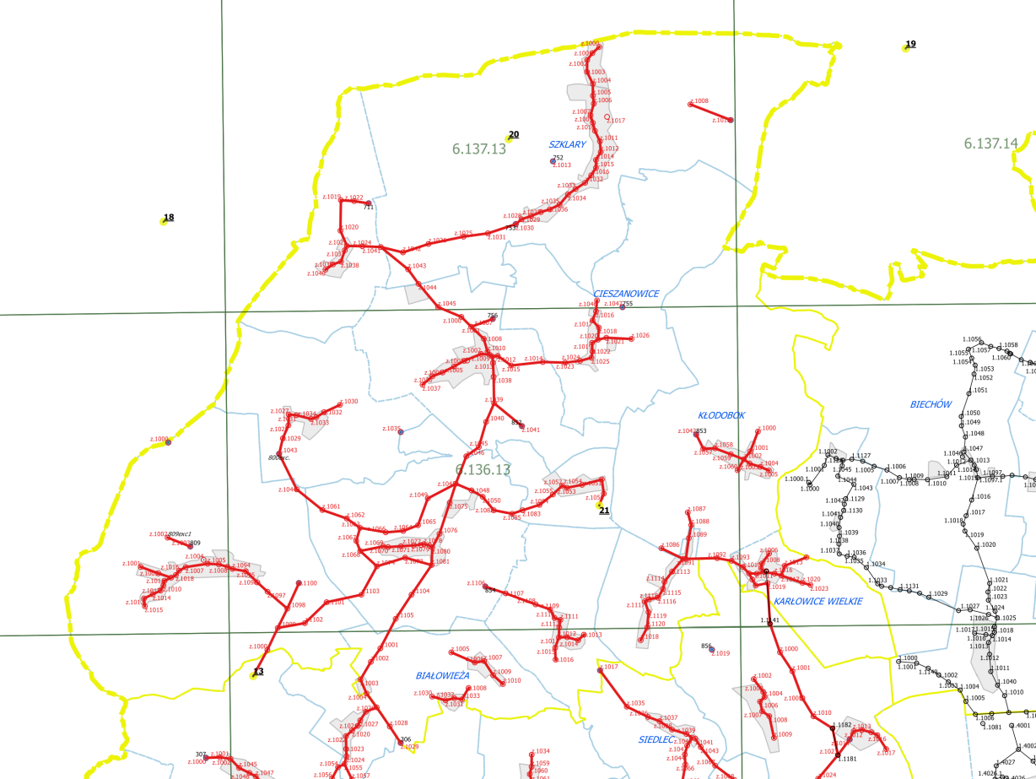

Szkic proponowanego rozmieszczenia punktów szczegółowej osnowy poziomej
dla gminy Kamiennik
Liniami czerwonymi pokazano przebieg nowych linii.

Nysa 18.12.2018 z up. Starosty
Maria Sobczyk
Geodeta Powiatowy
Naczelnik Wydziału Geodezji, Kartografii
i Gospodarki Nieruchomościami

